Typische Gerichte aus Galicien 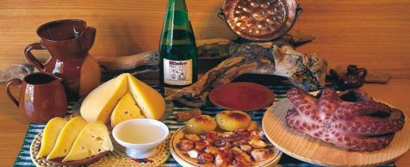

- Empanada: mit Fisch oder Fleisch gefüllte Teigtaschen.
- Lacón con grelos e cachelos: gekochter Schweineschinken mit Wirsing und gekochten Kartoffeln.
- Lamprea: Neunauge (Lamprete).
- Pimientos de Padrón: kleine, frittierte Paprikas, die manchmal scharf sind.
- Polbo á feira: gekochte Krake / gekochter Oktopus, mit ein wenig Öl und Paprikapulver, oft auch mit gekochten Kartoffeln serviert.
- Meeresfrüchten: Entenmuscheln (percebes), Austern (ostras), Jakobsmuscheln (vieira), Herzmuscheln (berberecho), Miesmuschel (mejillón)...
- Tarta de Santiago: Mandeltorte aus Santiago de Compostela, meist als Dessert serviert
- Queso/Queixo con Membrillo: Dessert aus Quittenpaste (Dulce de membrillo) und Tetilla (oder einem anderen galicischen Käse, ausgenommen Queso Cebreiro)
- Filloas: mit Eiercreme gefüllte Pfannkuchen

